Catequesis 090329

Domingo 5º de cuaresma
Los gentiles y Jesús

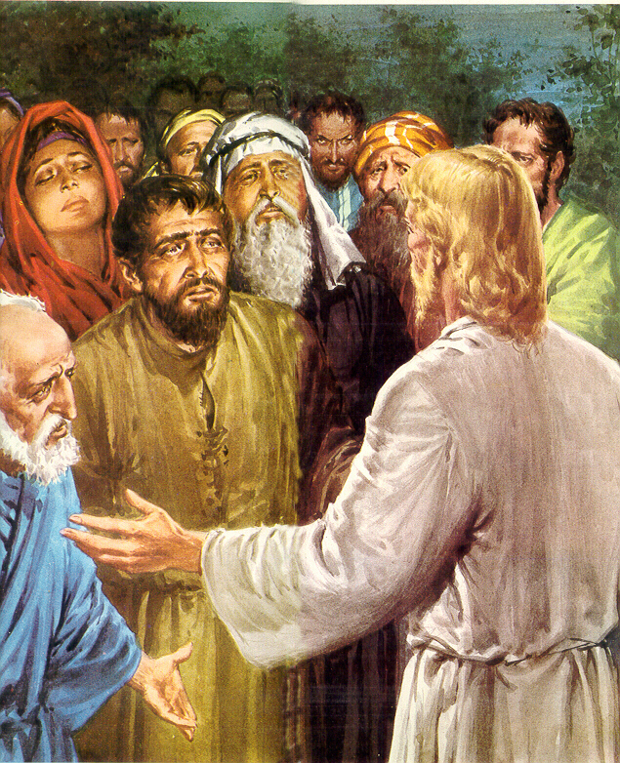

El tiempo de vide de Jesús termina. Estando ya en el Templo hay un reclamo por parte de los gentiles que también quieren conocer a Jesús. Entran en juego los Apóstoles. TY Jesús anuncia que el tiempo se termina ya. Por eso glorifica al Padre.
El tiempo de cuaresma se termina también. La preparación llega al final, Los hechos grandiosos uy misteriosos del a Pascua… del paso de Jesús, llegan al final

Primera lectura. Jeremías 31, 31-34;

Los profetas anuncian que vendrá la salvación, que habrá alianza con Dios. Refleja ello su esperanza en la presencia divina en medio de su pueblo a lo largo de la Historia. Los judíos no son un pueblo más en la Historia. Son un pueblo elegido para servir de entorno humano a la encarnación del Hijo de Dios.

“He aquí que días vienen - oráculo de Yahveh - en que yo pactaré con la casa de Israel (y con la casa de Judá) una nueva alianza; no como la alianza que pacté con sus padres, cuando les tomé de la mano para sacarles de Egipto; que ellos rompieron mi alianza, y yo hice estrago en ellos - oráculo de Yahveh -.
Sino que esta será la alianza que yo pacte con la casa de Israel, después de aquellos días - oráculo de Yahveh -: pondré mi Ley en su interior y sobre sus corazones la escribiré, y yo seré su Dios y ellos serán mi pueblo.
Ya no tendrán que adoctrinar más el uno a su prójimo y el otro a su hermano, diciendo: "Conoced a Yahveh", pues todos ellos me conocerán del más chico al más grande - oráculo de Yahveh - cuando perdone su culpa, y de su pecado no vuelva a acordarme.”

Segunda lectura. Hebreos 5. 7-9

La realidad de Jesús está por encima de la realidad de los consagrados a Dios en la tierra. Jesús es sacerdote, pero según el orden… el estilo… de Melquisedec, la figura original que aparece ofreciendo pan y vino a Abraham, en un rito de acción de gracias a Dios por la victoria conseguida.

Hermanos. Se dice en otro lugar: Tú eres sacerdote para siempre, a semejanza de Melquisedec. El cual, habiendo ofrecido en los días de su vida mortal ruegos y súplicas con poderoso clamor y lágrimas al que podía salvarle de la muerte, fue escuchado por su actitud reverente,
y, aun siendo Hijo, con lo que padeció, experimentó la obediencia;
Así, llegado a la perfección, se convirtió en causa de salvación eterna para todos los que le obedecen.
Y fue proclamado por Dios Sumo Sacerdote, a semejanza de Melquisedec.
Sobre este particular tenemos muchas cosas que decir, aunque difíciles de explicar, porque os habéis hecho tardos de entendimiento.
Pues debiendo ser ya maestros en razón del tiempo, volvéis a tener necesidad de ser instruidos en los primeros rudimentos de los oráculos divinos, y os habéis hecho tales que tenéis necesidad de leche en lugar de manjar sólido.

Tercera lectura Juan 12. 20-33

Los gentiles también quieren conocer a Jesús. Es interesante entender que el evangelista mezcla ese intento de peregrino que fueron de otros países a Jerusalén con el anuncio de la hora de la pasión y del a muerte.

En aquel tiempo, entre los que habían venido a celebrar la fiesta había algunos griegos; éstos, acercándose a Felipe, el de Betsaida de Galilea, le rogaban: "Señor, quisiéramos ve a Jesús"
Felipe fue a decírselo a Andrés, y Andrés y Felipe fueron a decírselo a Jesús.
Jesús les contestó: "Ha llegado la hora de que sea glorificado el Hijo del Hombre. Os aseguro que si el grano de trigo no cae en tierra y muere, queda infecundo, pero si muere, da mucho fruto. El que se ama a si mismo se pierde, y el que se aborrece a sí mismo en este mundo se guardará para la vida eterna.
El que quiera servirme, que me siga, y donde esté yo, allí estará también mi servidor, a quien me sirva, el Padre lo premiará.
Ahora mi alma está agitada, y ¿qué diré?: Padre, glorifica tu nombre".
Entonces vino una voz del cielo que dijo: "Lo he glorificado y volveré a glorificarlo".
La gente que había estado allí y lo oyó decía que había sido un trueno; otros decían que le había hablado un ángel.
Jesús tomó la palabra y dijo: "Esta voz no ha venido por mi, sino por vosotros. Ahora va a ser juzgado el mundo; ahora el príncipe de este mundo va a ser echado fuera. Y cuando yo sea elevado sobre la tierra atraeré a todos hacia Mí".
Esto lo decía dando a entender la muerte de que iba a morir.



Comentario

Jesús pasó los últimos días de su vida en Jerusalén, a donde entró con autoridad y entre aclamaciones, que irritaron a sus adversarios, los fariseos. Ellos no podían entender lo que entendieron los muchachos que le aclamaba.

En el contexto de todos los hechos de esos días, que la Iglesia insistentemente recuerda en sus celebraciones, también existe la demanda de unos gentiles, venidos de lejos, que le pedían a Felipe ver al Maestro. Querían saber quién era, cómo era, cómo enfoca los grandes problemas de la existencia. Querían entablar una relación personal para resolver su inquietud de búsqueda de la verdad. No sabemos más de ellos ni lo que dialogaron con Jesús. Sabemos que fueron los precursores de un cristianismo universal.

Jesús siempre quiere ayudar a todos los hombres. En su misión de Profeta insistió que su venida era para todo el mundo. No era sólo su proyecto recuperar a los hijos de Israel. El era el Salvador de todo el mundo y su muerte iba a tener sentido en cuanto era universal. La aparición en el texto evangélicos de unos gentiles pidiendo hablar con él es un símbolo de la apertura de su misión

Y Jesús hace referencia a su próximo sacrificios como recordando que su especial relación con los gentiles, con todo el mundo, no es solo tener un encuentro con unos peregrinos, sino abrir su corazón al mundo entero, para que todo entren en el camino de la salvación que el va abrir con su muerte.

+ + + + +

Los cristianos conocemos a Jesús desde nuestra infancia. Pero nuestro conocimiento puede ser muy superficial. Debemos toda la vida estar avanzando y creciendo en ese conocimiento. Ya que Jesús no es un objeto de curiosidad. Es un misterio de amor. El mismo es el objeto de nuestra fe. No lo es sólo por medio de sus palabras. Su identidad divina, su persona misteriosa, que es la segunda del a Trinidad santa, se hace presente en la comunicación que recibe del cielo

Jesús , eleva el corazón la Padre y declara que para esa hora terrible que se avecina ha venido al mundo. El Padre hace un signo de acogida y de profunda y misteriosa unidad. Le ha glorificado y le glorificaré más en adelante. Será la gloria misteriosa de la muerte de cruz y de la resurrección. En esa gloria es donde los cristianos tendremos que aprender que Dios ha venido a la tierra. Que Jesús es el Hijo del Padre que ha venido a salvarnos. Que su muerte y su cruz son misterios que sólo por la fe podemos entender del todo.

Pero muchas veces tenemos dificultades para entender esto y quedamos desconcertados por el misterio, como quedaron desconcertados los discípulos que le habían seguido y le siguieron hasta el fin

Estamos toda la vida en búsqueda para conocerle mejor. Este conocimiento no debe ser sólo histórico, científico, racional, humano. Tiene que ser espiritual, evangélico, inspirado por el mismo Dios. Se consigue un conocimiento así estando con Él en la oración, en la reflexión y en la acción caritativa. De tal manera, que vayamos siendo cada vez más parecidos a Él en nuestro modo de ser y actuar. Jesús es el Mesías. Va a morir pero será glorificado con la resurrección. Conocerle es entrar en su misterio y estar dispuesto a seguir sus inspiraciones

Jesús declaraba la proximidad de su muerte precisamente a raíz del momento en que los gentiles quieren conocerle. Comienzo con una metáfora: Si el grano de trigo que cae en tierra y muere da mucho fruto. Terminará con una cruz.

+ + + + +

Los cristianos tenemos que entender y ahondar las enseñanzas de Jesús. Tenemos que entender eso de que “hay que morir para resucitar”.Hay que ser capaces de mirar la cruz de Jesús, aceptar los planes de Dios y creer. Pero no basta quedarse sólo mirando a la cruz, que es el aparente misterio del triunfo del mal. Hay que ver lo que viene después , que es la resurrección, que es el real triunfo de Jesús sobre el mal.

"En verdad les digo, si el grano de trigo no cae en tierra y muere, queda solo, pero si muere, da mucho fruto". Él es ese grano de trigo que va a ser de inmediato muerto y enterrado. Sabía lo que le esperaba y estaba dispuesto a cumplir la voluntad del Padre que le había enviado. Como hombre pleno que era y es, sentía temor ante el sufrimiento y la muerte. Su alma estaba agitada por el terrible duelo entre la vida y la muerte. Por eso el texto evangélico no habla entonces de su plegaria al Padre: “Y ¿qué diré ahora? Padre, líbrame de esta hora. Pero si para esto he venido, para esta hora. Padre, glorifica tu nombre”.

El otro signo de que se hace eco el texto evangélico no es menos sorprendente. Una voz aclara la situación y fue escuchada por los que en ese momento estaban con Jesús. El Padre testificó una vez más su presencia en aquellos últimos momentos de su vida terrena. “Lo he glorificado y volveré a glorificarle.” Y a la gente que teme la voz el mismo Jesús tiene que tranquilizarlos: “Esa voz no ha venido por mí , sino por vosotros”

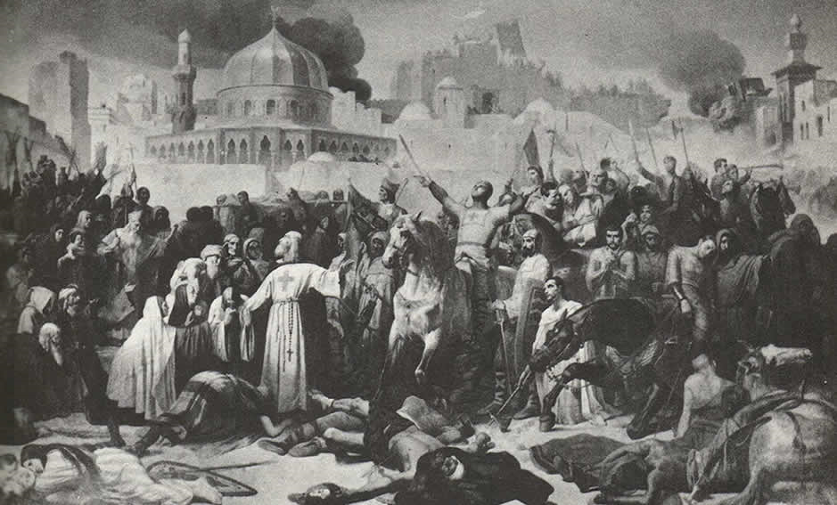

Catequesis modélica

- Experiencia

Simular que llega la pascua en tiempos de Jesús y que venimos de todas las naciones del entorno de Palestina, que eran casi todas las del imperio romano en el siglo I. Participamos de la ilusión de todo judío de entonces, que era acudir al Templo de Jerusalén alguna vez en su vida.
Cada miembro del grupo se coloca en una ciudad o en un país y relata como puede hacer el viaje y por dónde pasa. Se pueden tomar los Hechos de los Apóstoles, de modo especial en el relato de la venida del Espíritu Santo. Se citan mucho lugares, pueblos y regiones: Chipre, Libia, Egipto. Siria. Grecia, Roma.

- Reflexión

A propósito del viaje simulado por cada uno, el educador puede ir ayudando a reflexionar por qué iba a Jerusalén y lo que era el Pueblo judío en tiempos de Jesús. Puede limpiar la mala idea que dejan los judíos actuales con sus guerras y venganzas… Y puede resaltar la diferencia con los del tiempo de Jesús.
Recordar, en apoyo de la igualdad de los pueblos, que Jesús era judío, María era judía, los apóstoles todos eran judíos, los primeros seguidores de Jesús eran judíos.

- Acción

Elaborar un plan de convivencia y de paz entre los pueblos y buscar los hechos que hay en el mundo que rompen la paz. Se puede recordar que Jesús vino para salvar a todos el mundo, no solo a los judías.
Labor hermosa es buscar en el Nuevo Testamento los lugares en que hay alguna referencia a la misión salvadora de Jesús y cómo Jesús trato con todos: samaritanos, gentiles, cananeos, romanos…

- Participación

Después de esa búsqueda se puede realizar un plan de formación ecuménica, es decir como abrirnos nosotros a mostrar el mensaje de Jesús a todas las razas y a todos los pueblos
Se traza un mapa del Mediterráneo y de Mesopotamia y se diseña un proyecto misionero para llevar a todos los pueblos el mensaje de Jesús

5. Interiorización

Preparar una promesa apostólica… El educador hace una modélica. Los educando escriben una plegaria ofreciéndose como misioneros para un lugar. Luego la pueden leer algunos, o voluntariamente o echando suerte a ver a quien toca.

Ejercicios catequísticos

Para pequeños

Perfila un mapa del Mediterráneo oriental y poner en él nombre de lugares, países, ciudades, como el modelo anexo
Añadir algo de mapa por los cuatro lados, para lo que el educando debe buscar en atlas, mapas o en Internet.
.
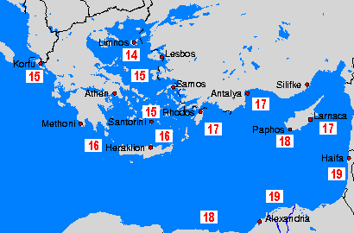

Para medianos

Aprovechar el mapa anterior para situar nombres que aparece en el texto de los Hechos… en que se relata la venida del Espíritu Santo. Lugares de donde venían los peregrinos a Jesús . Cada uno del grupo o de la clase recoge el nombre de un país y trata de buscar y aportar datos a los demás.

Para mayores

Un diseño o proyecto de educación ecuménica. Es decir que tendríamos nosotros que decir a un griego, a un árabe, a un indio, a un americano… etc. Y qué tendríamos que aprender de cada una de las culturas: africana, hinduista, americana, australiana…Se trata de ver cómo nos formaremos en sentido abierto a las otras religiones y rezas
Cada uno aporta ideas y el plan se va haciendo entre todo en una pizarra o en una hoja grande de papel…

Vocabulario Ecumenismo. Gentiles, Judíos. Fanatismo. Iglesia. Catolicidad. Apostolicidad. Razas. Religiones. Liberalismo. Globalización. Universalidad. Apertura. Flexibilidad,. Clausura.

Libros

Jesús en la Historia. Vida de un campesino judía . John Dominique Crossan . Madrid. Ed. Crítica.

La asamblea que condenó a Jesús . José Lémann y Agustín Lémann. Madrid. Rialp. 2004

El testamento de un pescador: vida de Jesús que el imperio romano pretendio silenciar. . César Vidal . 2006. Madrid. Mr Ediciones. 2006

Jesucristo, plenitud de la revelación . Alfonso Novo. Bilbao. Desclée de Brower. 2003

Quieres conocer a Jesús . César Aller. Madrid. Edic. Palabra. 2001

